Bruksanvisning for Visma Flyt Samspill

Det har nå kommet en ny versjon av planer fra Visma som er tilpasset bruk på mobil og nettbrett.
Når du får sms eller mail fra Samspill/Sampro må du logge deg inn på www.individplan.no/samspill
Brukernavn er mailadressen din. Passord har du fått av koordinator. Engangskode kommer på SMS. Ved problemer med innlogging kontakt Linda eller Lene. Dere som har tilgang til planer fra ulike kommuner må sjekke at dere står på rett enhet/kommune.
Dersom du har tilgang til flere planer i Visma Flyt Samspill (IP, IOP og Stafettlogg) vil du i denne listen se alle planene du har tilgang til. Dersom planen er markert med grønn linje betyr det at det er endringer/ nye kommentarer i planen.

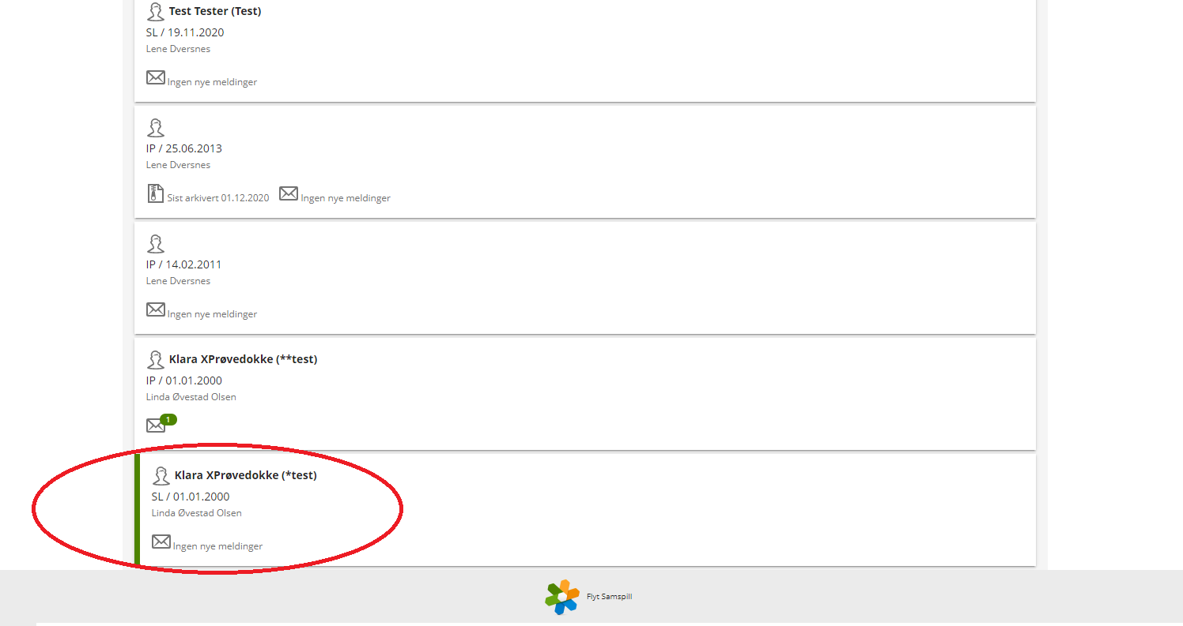

Dersom det har kommet meldinger (referat, møteinnkalling m.m.) til deg vises dette med grønt tall på konvolutten. Trykk inn på aktuell plan.

Når du kommer inn i planen kan du trykke direkte på meldinger.
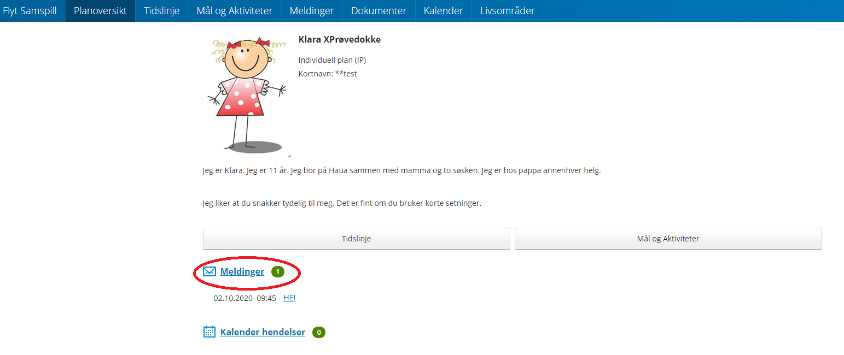

Når meldinger er lest vises navnet ikke lenger i «fet». Dette er koordinator sitt arbeidsverktøy for å se at samtlige deltakere i planen får med seg beskjeder. Du kan svare på meldinger ved å trykke nederst på siden.

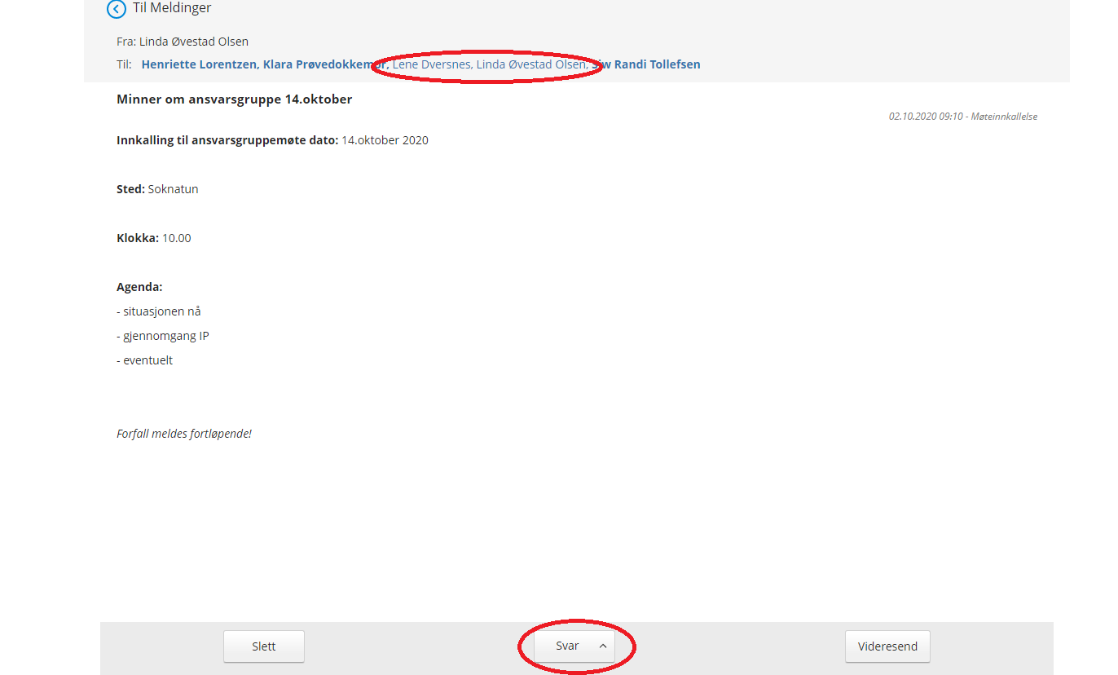

I planoversikten kan du trykke deg direkte inn på tidslinjen.
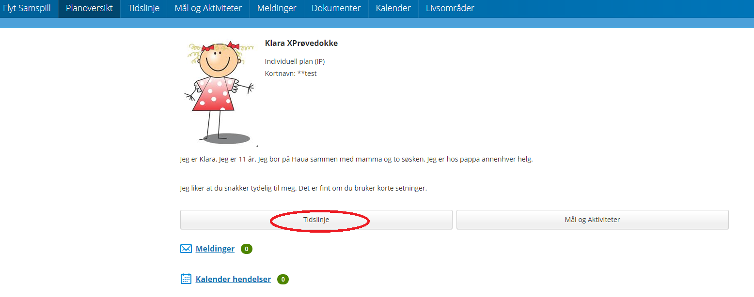

I tidslinjen får du de fleste hendelsen ei planen i kronologisk rekkefølge med de nyeste hendelsene øverst. Slike hendelser kan være kommentarer, mål med mer.
Den stiplende linjen viser når du sist var logget inn og du har en tilsvarende stiplet linje for dagens dato, hendelse fremover i tid vil ligge over «i dag» linjen.
Dersom du klikker på lenken komme du til rett plass i planen.

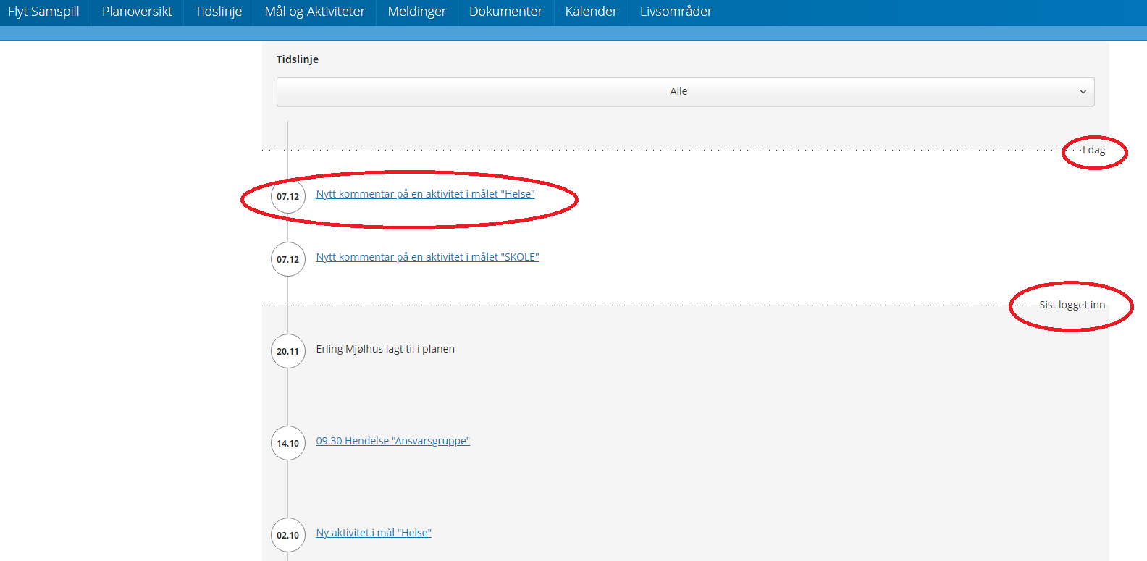

I planoversikten kan du også trykke deg direkte inn på mål og aktiviteter.
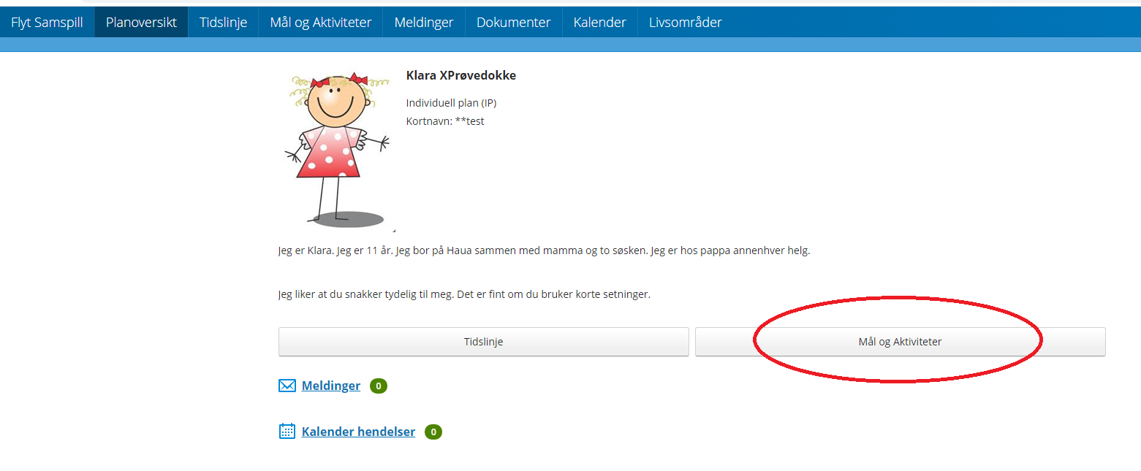

Nye hendelser er markert med grønt. I disse fanene finnes oversikt over mål og aktiviteter, trykk deg inn på hvert enkelt område for å lese om de ulike livsområdene, mål og aktiviteter.
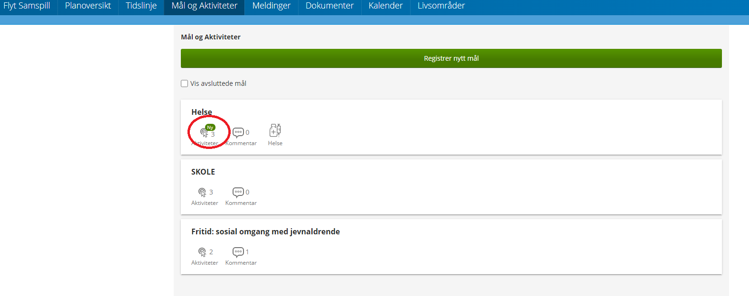

For å lese kartlegging/status trykk på «livsområder» dersom dette er aktuelt i valgt plan.
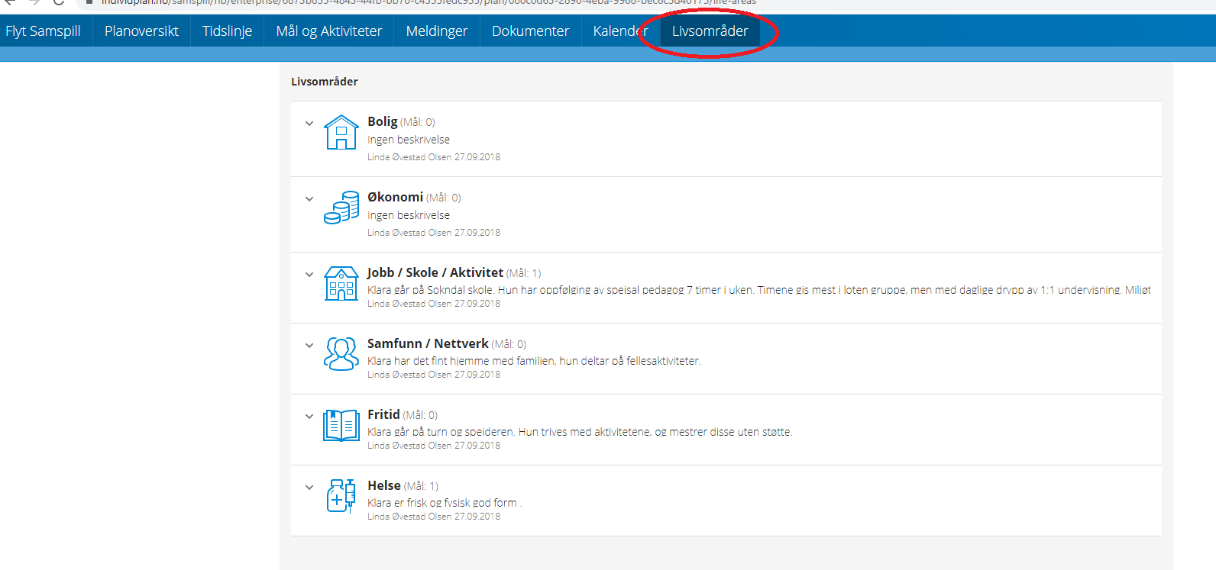

Det forventes at deltakerne i planen kommer med aktuelle kommentarer under områder som gjelder dem.
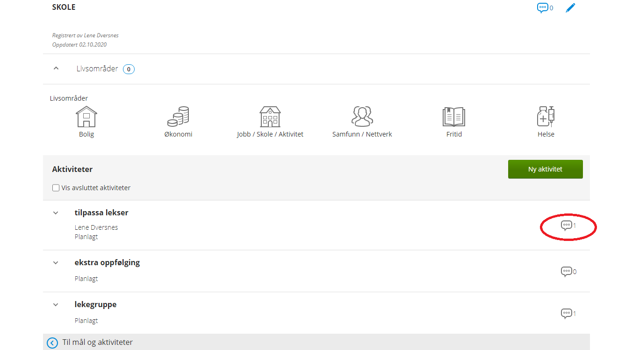

Dersom du ønsker å gjøre endringer på profilen din må du fortsatt logge inn på Sampro.no (samme brukernavn og passord som i samspill), eller du kan få hjelp av koordinator.

Lykke til!

Ved spørsmål eller behov for hjelp kontakt
Lene Dversnes: led@sokndal.kommune.no / 479 73 293
Linda Øvestad Olsen: loo@sokndal.kommune.no / 996 22 768

